大学生创新训练项目申请书

项 目 编 号
项 目 名 称 | 近距离社交应用MeetYou
项目负责人 | 徐平 | 联系电话 | 15609938061
所 在 学 院 | 信息科学与技术学院
学 号 | 2012508051 | 专业班级 | 计科20122班
指 导 教 师 | 汪传建
E—mail | 269832017@qq.com
申 请 日 期 | 2014.04.12
起 止 年 月 | 2014.04—2015.04

石河子大学

一、基本情况
项目 名 称 |  | 近距离社交应用MeetYou
所属 学 科 |  | 计算机科学，Android应用开发
申请 金 额 |  | 10000 元 |  |  |  | 起止年月 |  | 2014年4月 至 2015年4 月
负责人 姓名 |  | 徐平 |  | 性别 |  | 男 | 民族 | 汉 | 出生年月 |  | 1994年09月
学号 |  | 2012508051 |  | 联系 电 话 |  | 宅： 手机：15609938061
指导 教 师 |  | 汪传建 |  | 联系 电 话 |  | 宅： 手机：13070096881
负责人曾经参与科研的情况 |  |  | - 石河子大学食品学院门户网站搭建运行 2013.9--2013.11 （独立完成）  - 农资与农产品市场信息服务系统，2013.10-2014.03（信息咨询模块）  - 兵团新型团场综合信息服务平台，2013.10-2014.03（补助管理和社区论坛模块）
指导教师承担科研课题情况 |  |  | [1] 支持版权保护和数据验证的地理数据库水印方法及应用，国家自然科学基金，2013-2016（主持）  [2] 公有地理数据库水印方法研究，石河子大学自然科学一般项目，2012-2013（主持）  [3] 基于北斗卫星的新疆牧区放牧管理与服务系统，石河子大学高层次人才科研启动资金专项，2013-2014（主持）
指导教师对本项目的支持情况 |  |  | 项目非常有新意，并具有很好的应用前景，承诺提供实验室条件和开发指导。
项  目  组  主  要  成 员 贝 | 姓名 |  | 学号 |  | 专业班级 |  |  | 所在学院 |  | 项目中的分工
项  目  组  主  要  成 员 贝 | 徐平 |  | 2012508051 |  | 计科20122班 |  |  | 信息科学与技术 |  | 代码编写，UI设计
项  目  组  主  要  成 员 贝 | 汤易民 |  | 2012508022 |  | 计科20121班 |  |  | 信息科学与技术 |  | 分析设计，代码编写
项  目  组  主  要  成 员 贝 | 蔡清华 |  | 2012508045 |  | 计科20122班 |  |  | 信息科学与技术 |  | 分析设计，文档编写
项  目  组  主  要  成 员 贝 | 王红涛 |  | 2012508047 |  | 计科20122班 |  |  | 信息科学与技术 |  | 分析设计，代码编写
项  目  组  主  要  成 员 贝 | 朱梦奇 |  | 2012508015 |  | 计科20121班 |  |  | 信息科学与技术 |  | 美工、交互逻辑设计

二、立项依据（可加页）
(一)研究目的
- 开发基于智能手机的近距离社交应用
- 利用近距离（可视范围内）通信特点，为真实环境下的社交提供便利条件。
- 有效利用蓝牙和wifi的通信能力，实现特定环境下的交互通信
- 建立联机游戏平台，发展两人/多人联合小游戏，增进感情

(二)研究内容
泰戈尔说过，世界上最遥远的距离不是生与死，而是我站在你面前你却不知道。经调查发现目前市场上的所有近距离社交类应用（例如陌陌，微信附近的人），都是基于基站或者GPS获取位置信息，位置范围比较大（应用环境大多都是室内，GPS根本不能精确定位），所以说从根本上来说还是虚拟环境的社交。经笔者很长时间的体验，发现此类应用只能作为消遣之用，很难把虚拟环境的社交转换成真实环境的社交。此外，就算互相添加了好友，要想进一步深入了解对方也很困难，除了人们的防卫心理过强之外，关键是没有有效的降低防卫心态的途径。
我们准备开发的这款应用，基于蓝牙（Bluetooth）和热点（Wifi）搜索匹配好友，蓝牙的范围一般为10米左右，wifi的有效范围一般在50-100米，总有效范围为10-100米。在这个范围内可以很容易看到对方（MeetYou），这是在真实的社交环境中。成为好友之后，为了避免搭讪的尴尬，我们可以通过玩一些小游戏增进交流，打开话题，讨论兴趣爱好。在这个社交环境中，例如：教室、会议室、咖啡馆、饭店、宴会上，大多数情况下，大家要么是认识的人，要么是间接认识的人，人们的防卫心理非常低，可以有效地进行沟通。

技术上首先要解决蓝牙和wifi之间的通信问题

- 蓝牙方面的通信技术
Android平台提供的蓝牙API去实现蓝牙设备之间的通信，蓝牙设备之间的通信主要包括了四个步骤：设置蓝牙设备、寻找局域网内可能或者匹配的设备、连接设备和设备之间的数据传输。

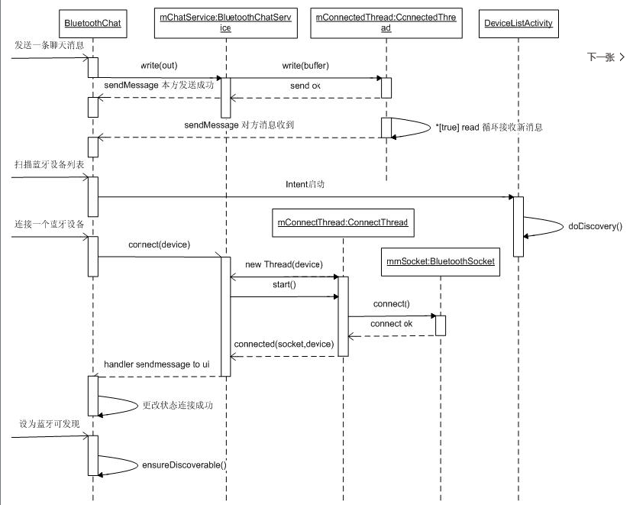

2.wifi通信
在利用wifi方面有很好的借鉴，那就是“快牙”，技术方面非常有借鉴意义。快牙实现了查找找附近的快牙好友，类似微信一类的软件搜索附近使用快牙的用户，当然这是有一定条件的，需要在快牙开启的状态下双方都在同一个Wifi环境下，并且均已连接Wifi。本项技术正是我们所需要的。我们可以借鉴快牙的方法实现我们所开发的应用的wifi通信需求。

3.第三方接口--开发双人/多人游戏
开发完善的第三方接口（API）实现双人或者多人的游戏，开放接口供第三方游戏开发者进行二次开发，基于MeetYou平台实现双人互联小游戏。
另外网上有很多开源的小游戏，我们可以改造为双人游戏。

4.研究现实社交环境中人们的社交心理
通过研究现实社交环境中人们的社交心理为软件的交互逻辑提供支持，设计出适合人们或者说可接受的社交步骤。

(三)国、内外研究现状和发展动态
国外情况
国外方面，具体情况不是很了解，但笔者之前见到的一款应用可以通过wifi进行近距离游戏对战，但这款应用的社交元素比较弱。不过在小众人群中挺受欢迎。
国内现状
各大社交应用都没有此类功能。正如前文所说，经调查发现目前市场上的所有近距离社交类应用（例如陌陌，微信附近的人），都是基于基站或者GPS获取位置信息，位置范围比较大（应用环境大多都是室内，GPS根本不能精确定位），所以说从根本上来说还是虚拟环境的社交。
另外，在游戏方面。各大平台大部分精力关注于单人游戏，通过社交平台分享的也只是分数、排名等数据信息，没有即时的游戏数据交流。目前有即时数据交流的游戏都是大型的网络游戏，需要消耗大量流量，基本上只有通过wifi连接到互联网才能玩。它们的社交元素基本没有。因此我们要做的就是基于近距离社交的轻量级趣味双人/多人游戏平台。
国内有一款叫“快牙”的应用，主要是基于wi-fi的文件传输软件，近期推出了双人趣味小游戏，这正是我们这款应用的其中一个核心内容。但“快牙”并没有太多社交元素，而社交元素是我们这款应用的灵魂。通过社交+游戏的结合，我想本应用在国内的前景很好。

(四)创新点与项目特色
- 全新的社交方式
- 减少有效社交的代价
- 通过互联小游戏增进感情
- 建立双人/多人游戏平台

(五)技术路线、拟解决的问题及预期成果

技术线路
鉴于安卓系统开源免费，用户基数大，门槛低的优势，初期采用Android平台。
- Android介绍
Android一词的本义指“机器人”，同时也是Google于2007年11月5日宣布的基于Linux平台的开源手机操作系统的名称，该平台由操作系统、中间件、用户界面和应用软件组成。目前最新的安卓系统是谷歌在2013年10月31日发布的是Android 4.4 KitKat，Android 5.0 会在2014年5月的开发者大会上公布。
- 蓝牙通信介绍（主要用做用户查找和配对后的通信）
蓝牙是一种新型、开放、低成本、短距离（一般10m内）的无线连接技术，能在包括移动电话、PDA、无线耳机、笔记本电脑、相关外设等众多设备之间进行无线信息交换，可取代短距离的电缆，实现话音和数据的无线传输。利用“蓝牙”技术，能够有效地简化移动通信终端设备之间的通信，也能够成功地简化设备与因特网Internet之间的通信，从而数据传输变得更加迅速高效，为无线通信拓宽道路。蓝牙采用分散式网络结构以及快跳频和短包技术，支持点对点及点对多点通信，工作在全球通用的2.4GHz ISM（即工业、科学、医学）频段。其数据速率为1Mbps。采用时分双工传输方案实现全双工传输。
目前最新的蓝牙标准是2013年12月发布的“蓝牙4.1”。在蓝牙4.0省电、成本低、3毫秒低延迟、超长有效连接距离、AES-128加密等特性下增加了三处比较重要的功能改进，支持与LTE共存，支持ipv6，提升了连接速度并且更加智能化，提高传输效率。
- Wi-Fi通信介绍（主要用做用户查找和配对后的通信）
Wi-Fi(Wireless Fidelity)，即无线保真技术，与蓝牙技术一样，同属于在办公室和家庭中使用的短距离无线技术。该技术使用的是2.4GHz/5GHz附近的频段，其目前常用的标准有五种，为IEEE802.lla/b/g/n/ac。这些通讯能力也是属于手机硬件方面的展现，也是在开发Android应用程序时可以突出的特点之一。
- 即时通信技术（用于已经配对好友但超出100m范围内的通信）
基于开源的XMPP即时通信协议，采用C／S体系结构，通过GPRS/3G/4G无线网络用TCP协议连接到服务器，以架设开源的Openfn'e服务器作为即时通讯平台。模块主要由以下部分组成：一是服务器，负责管理发出的连接或者与其他实体的会话，接收或转发XML(ExtensibleMarkup Language)流元素给授权的客户端、服务器等；二是客户终端，它与服务器相连，通过XMPP获得由服务器或任何其它相关的服务所提供的全部功能。三是协议网关。完成XMPP协议传输的信息与外部消息系统可识别信息间的翻译。
- 网络通信技术（用于用户资料等数据的传输）
Android的网络通信的方式有两种：Socket或者HTTP，我们使用HTTP实现网络通信，HTTP又包括两种方式编程方式：
（1）HttpUrlConnection；
（2）HttpClient
我们会根据可用服务器的性能、系统等，选择能够满足需要的编程方式。
拟解决的问题
- 智能手机调用Bluetooth和WiFi的技术
- 用户交互逻辑和界面UI设计
- 后台服务器数据存储与传送
- 双人/多人游戏平台的开发搭建
预期成果
完成软件开发，实现需要的功能。
进入主界面，用户注册，填写资料卡，然后进入主界面后可以搜索附近的人（包括已配对好友、蓝牙搜索、wifi搜索）。在蓝牙和wifi搜索结果页可以看到搜索到的人的资料卡，并可以发起配对请求，请求接受方可以看到对方资料卡并接受或拒绝配对。对于之前已配对并且处于可见范围内的好友就会发出特别提醒，可以向这些好友发起互动游戏请求，进行互动游戏。

(六)项目研究进度安排
- 2014年5月——2014年6月，我们将会进一步学习如何在Android平台下开发应用程序， 熟悉整个软件开发过程。
- 2014年6月——2014年7月，本项目组所有成员与指导老师分析讨论本项目的具体实施 方案，并进行针对本应用的市场调查和社交心理分析。
- 2014年7月——2014年9月，开始开发工作，采用敏捷Scrum开发模式，学习调用 Bluetooth和Wifi，研发出单机版。
- 2014年9月——2014年11月，开发联网应用，部署服务器。
- 2014年11月——2015年1月，开发MeetYou双人/多人游戏平台，接入第三方小游戏。
- 2015年1月——2015年2月，测试整套系统，包括离线和在线状态下的应用体验。
- 2015年3月——2015年4月，撰写项目论文，并做好结题的相关准备，完成项目验 收工作。
（七）已有基础
1.与本项目有关的研究积累和已取得的成绩
1）本人担任石河子大学软件开发部技术部负责人，有很好的Java EE、php开发经验，学习了一部分安卓平台开发，有较强的开发能力，参与研发的软件系统有：
- 石河子大学食品学院门户网站搭建运行 2013.9--2013.11 （独立完成）
- 农资与农产品市场信息服务系统，石河子大学自然科学一般项目，2013.10-2014.03（参与信息咨询模块）
- 兵团新型团场综合信息服务平台，石河子大学自然科学一般项目，2013.10-2014.03（补助管理和社区论坛模块）

2．已具备的条件，尚缺少的条件及解决方法
本项目依托兵团空间信息工程技术研究中心，兵团空间信息工程技术研究中心（以下简称“中心”）2012年10月由新疆生产建设兵团科学技术局批准建设，中心依托石河子大学信息科学与技术学院、北京大学遥感与地理信息系统研究所等教学科研单位，以空间信息及相关领域的基础理论研究和应用研究、新技术的推广应用及转化、高层次团队建设和人才培养为主要目标。中心下设遥感数据获取与智能处理、农业信息化技术与应用、空间信息应急响应技术与应用、空间信息集成与服务应用四个研究室。该中心可为本项目的实施提供良好的研发环境和试验设备条件。

三、经费预算
开支科目 | 预算经费  (元) | 主要用途 | 阶段下达经费计划(元)
开支科目 | 预算经费  (元) | 主要用途 | 前半阶段 | 后半阶段
预算经费总额 | 10000 |  | 5000 | 5000
1.业务费
(1)计算、分析、测试费 | 5000 | 软件研发、测试及数据采集 | 3000 | 2000
(2)能源动力费
(3)会议、差旅费 | 1000 |  |  | 1000
(4)文献检索费
(5)论文出版费 | 1000 | 计算机软件著作权申请 |  | 1000
2.仪器设备购置费 | 3000 | 购置实验用智能终端、计算机耗材等 | 2000 | 1000
3.实验装置试制费
4.材料费
学校批准经费

四、指导教师意见

该项目涉及计算机科学、安卓应用开发、计算机网络等学科，提出了很有新意的安卓社交类应用，是一个比较好的创新实践项目。
指导教师所在的兵团空间信息工程技术研究中心可为该项目研发提供场地、试验设备支持和技术研发指导。
推荐该项目申报国家大学生创新训练计划！

导师(签章)：
年 月 日

五、院系大学生创新创业训练计划专家组意见
专家组组长(签章)：
年 月 日

六、学校大学生创新创业训练专家组意见
负责人(签章)：
年 月 日

七、大学生创新创业训练计划领导小组审批意见
负责人(签章)：
年 月 日

